**Дневник настроения**

Работу выполнил:

Коваленко Александра

«ИТ-куб», Яндекс.Лицей

Руководитель

Любакова Мария Васильевна

Рязань 2025

# Цель, возможности применения

Цель проекта – создать приложение, которое поможет делать ежедневную саморефлексию.

Не все люди имеют возможность или желание высказываться другим, а если это не делать, то в организме накапливается негативная энергия. Поэтому человеку, заботящемуся о своем внутреннем здоровье, надо отдавать плохие эмоции. Однако:

* Нехватка близких в окружении.
* Позднее возращение домой.
* Не доверие к другим людям.
* Не уверенность, что его эмоции поддержат.

Проект решает проблему саморефлексации, возможности оценки внутреннего состояния. Проще говоря, даёт обратную связь человеку о его внутреннем состоянии в виде диаграммы.

Данная работа достаточно актуальна, потому что всё больше и больше людей, чаще всего подростков замыкаются в себе и не высказывают свои эмоции, а проект предоставляет приложение для выплеска своих эмоции наружу.

Возможные пользователи продукта – компании (для своих сотрудников), психологи, психотерапевты и обычные люди.

# План работы

1. Постановка проблемы.
2. Продумывание ролевой модели.
3. Выбор инструментов для реализации
4. Реализация и тестирование
5. Придумать идеи для улучшения

Работа над проектом началась с постановки задачи. Были проанализированы описанные выше проблемы и спланированы возможные способы решения. Продумана ролевая модель, функции каждой роли и взаимодействие между ними. Продуманы способы реализации.

# Выбор инструментов для реализации

Проект представляет собой оконное приложение. Для создания приложения выбран язык программирования Python. При выборе решений выбрана библиотеку PyQt6, за счёт её простоты и удобства, в качестве базы данных SQLite. И еще Matplotlib библиотека для визуализации графиков.

# Возможности программы



1. Регистрация и вход пользователей 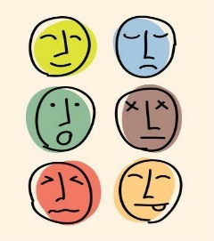
2. Добавления своего настроения



1. Отслеживания своего настроения в виде диаграммы
2. Отвечать на вопрос дня (каждый день разный)



1. Просмотр прошлых записей

# Примеры работы сервиса

Регистрация и авторизация пользователей

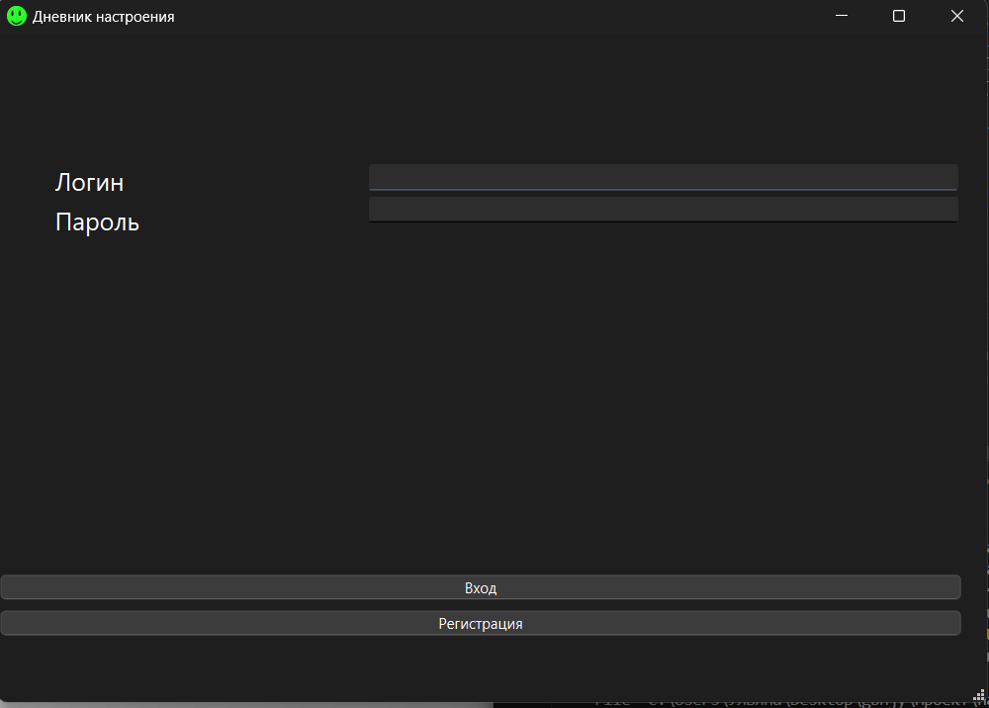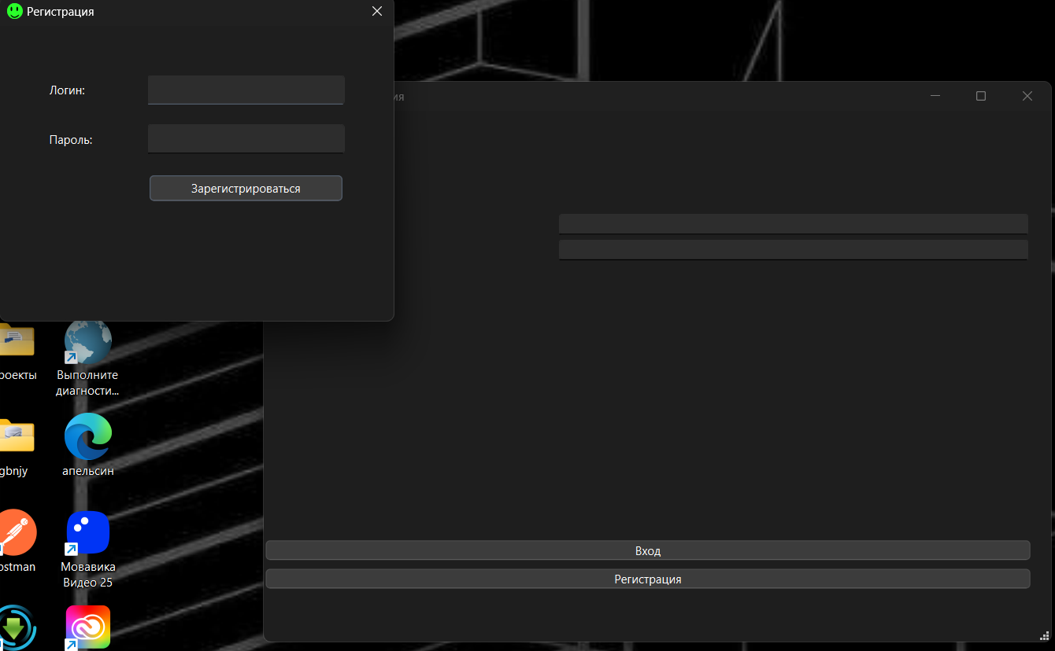

**При успешном входе**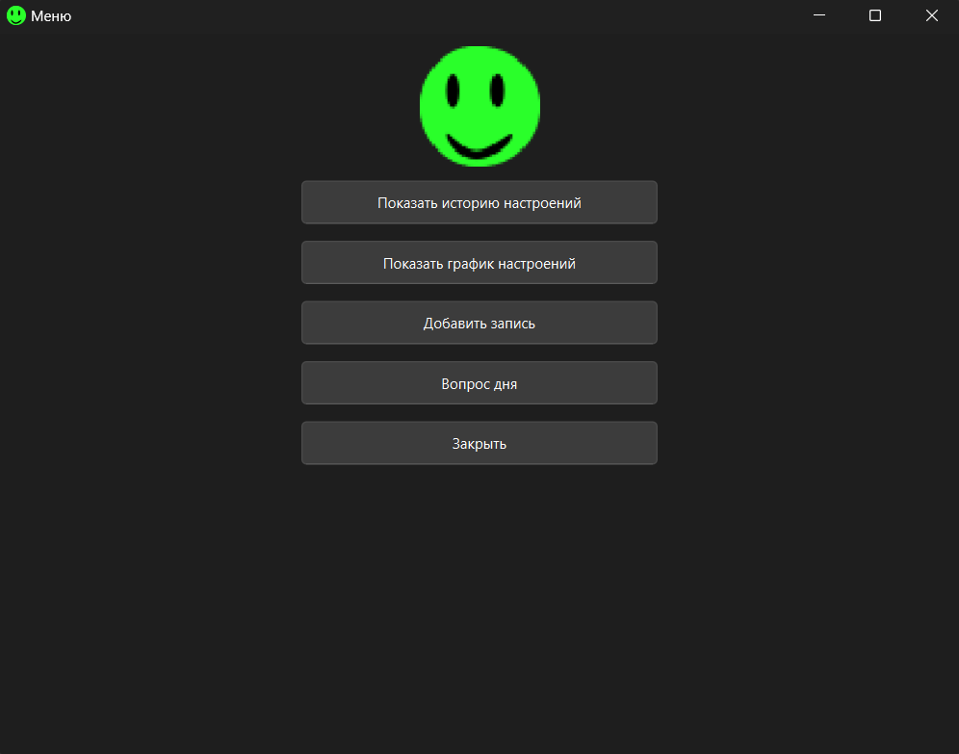

**При нажатии на копки**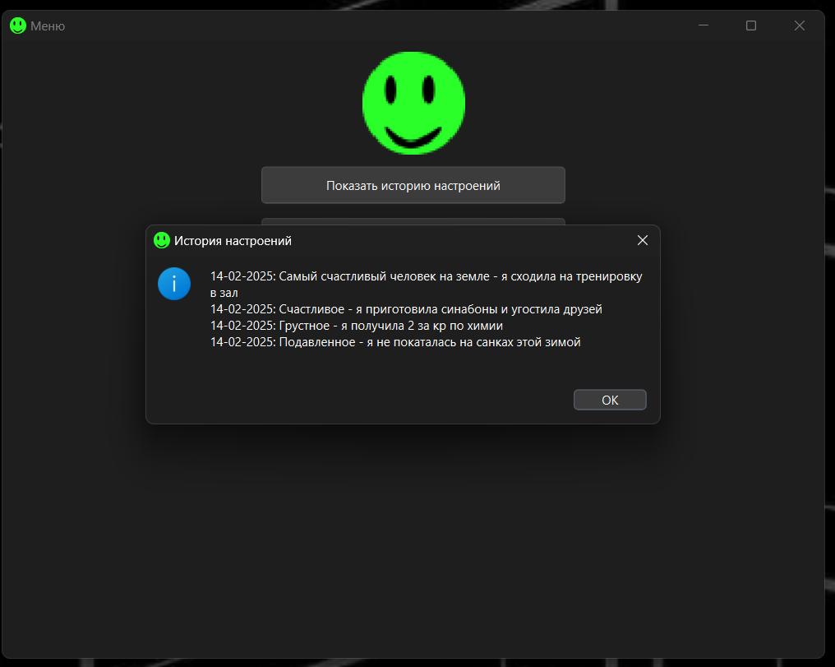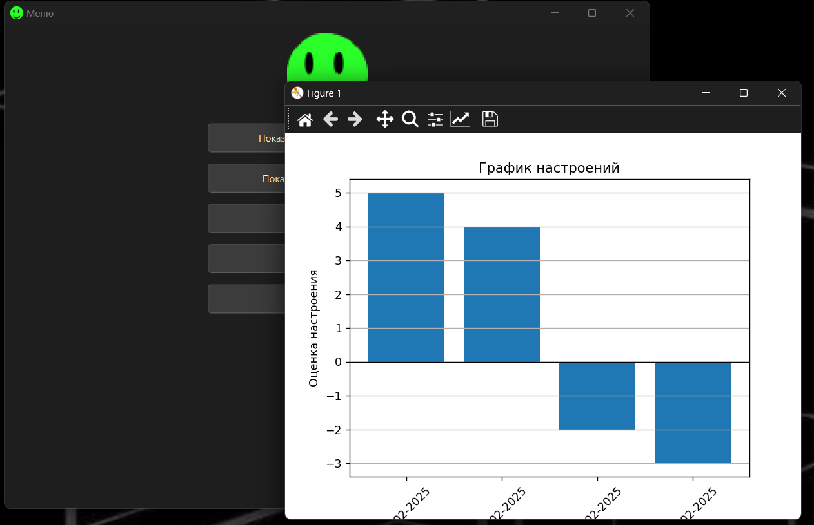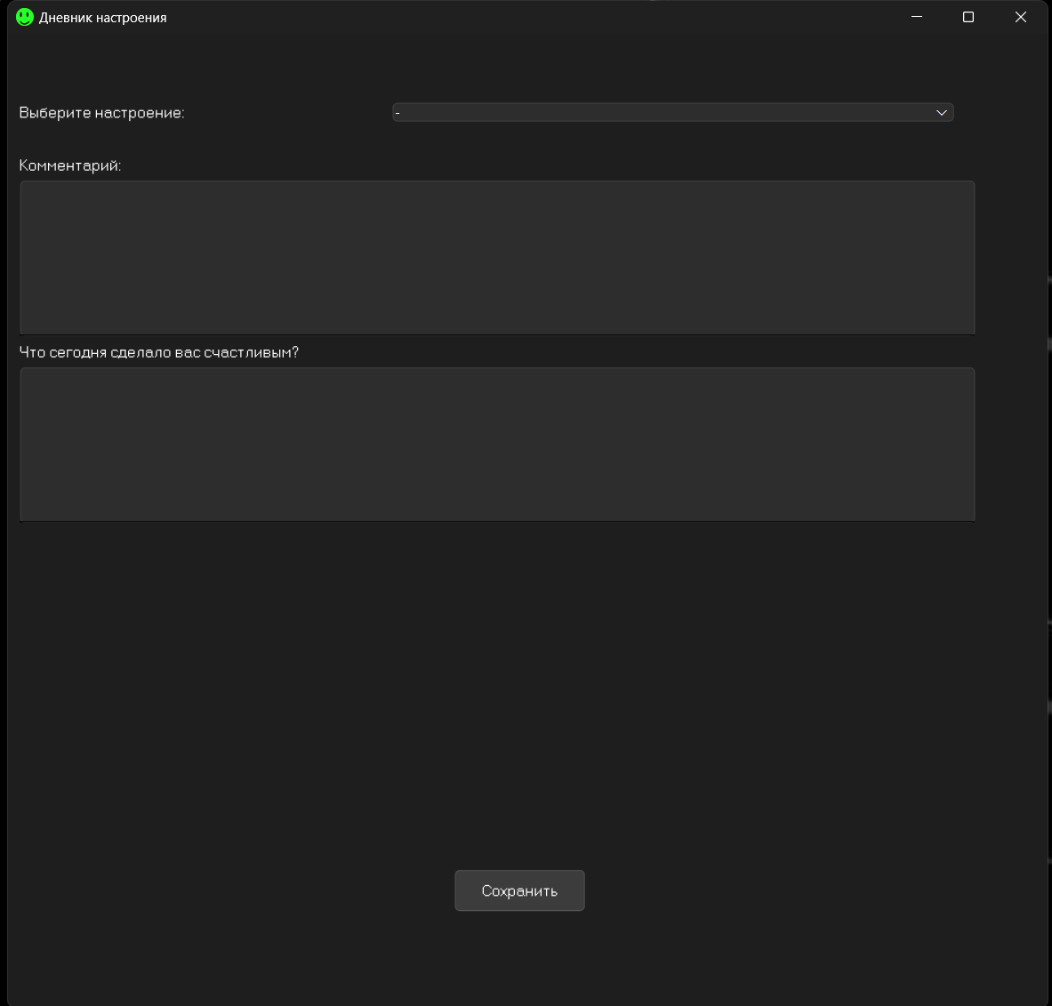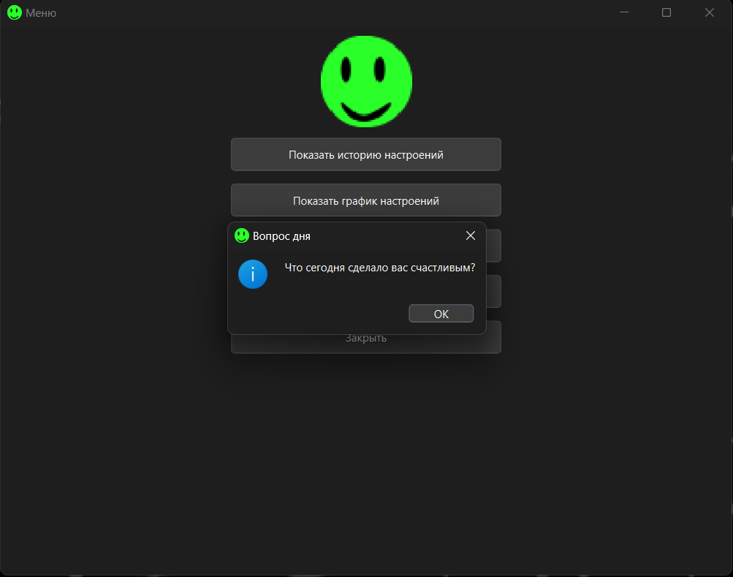

# Заключение

Моей задачей в этом проекте было найти способ для решения проблемы, возникающей при саморефлексии. Основные задачи достигнуты. Есть возможность для дальнейшего улучшения приложения. Можно продумать дизайн приложения, выгрузку данных, сбор статистики по пользователям, сделать эту программу в виде сайта или бота в телеграмме.

Ссылка на репозиторий GitHub с проектом: https://github.com/Alika0408/Dnevnic_Nastroenia